5. Практическая работа №5 «Задание для тестировщика»
Цель: провести комплексное тестирование с целью оценки его качества, удобства использования и выявления потенциальных дефектов.
Задача: необходимо проверить сайт как с точки зрения рядового пользователя, так и с технической стороны. По итогам тестирования предоставить отчет, включающий в себя:
Тестирование сайта (Разговоры о важном — Официальный сайт). Окружение: ПК: Windows + Chrome.
5.1 Краткое резюме
Сайт Разговоры о важном – образовательный портал с тематическими материалами. ЦА: обучающиеся, педагоги. Сайт выполнен в современном стиле, адаптирован под мобильные устройства.
5.2 Список багов
Баги отсутствуют.
Тест 1 «Битая ссылка».
Шаги: перейти на сайт по поиску ломанных ссылок, вставить ссылку на сайт, нажать на эту ссылку, проверить рабочая она или нет.
Ожидаемый результат: ссылка нерабочая.
Фактический результат: ссылка рабочая.
Окружение: ПК, Windows + Chrome.
Вывод: Ломанных ссылок нет (Рисунок 72).
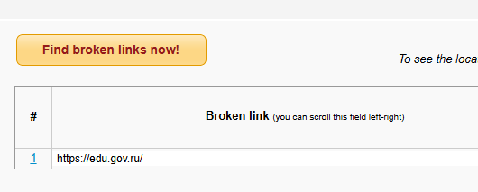
Рисунок 72 - Тест 1
Тест 2 «Скорость загрузки изображений».
Шаги: перейти на сайт для определения скорости загрузки изображения, вставить ссылку на сайт, проверить время загрузки изображений.
Ожидаемый результат: изображения грузятся моментально, за мс.
Фактический результат: изображения грузятся моментально, за мс.
Окружение: ПК, Windows + Chrome.
Вывод: изображения грузятся моментально, за мс (Рисунок 73).
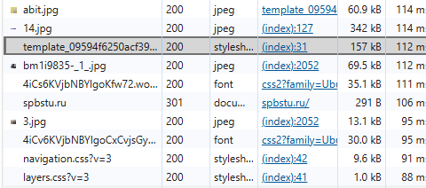
Рисунок 73 - Тест 2
5.3. Функциональное тестирование (Functional Testing)
Тест 3 «Ссылки».
Шаги: перейти на главную, выбрать методичку, нажать на нее, проверить открывается ли она.
Ожидаемый результат: ссылка рабочая, открывается новое окно.
Фактический результат: ссылка рабочая, открывается новое окно.
Окружение: ПК, Windows + Chrome.
Вывод: ссылка функционирует (Рисунок 74).
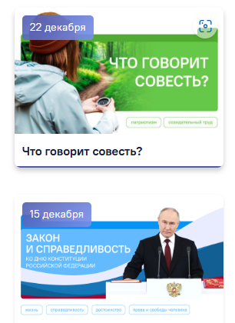
Рисунок 74 - Тест 3
Тест 4 «Кликабельность иконок».
Шаги: перейти на главную страницу, прокрутить до конца, нажать на иконку, проверить рабочая она или нет.
Ожидаемый результат: перекидывает в тг.
Фактический результат: перекидывает в тг.
Окружение: ПК, Windows + Chrome.
Вывод: Иконка ТГ рабочая (Рисунок 75).

Рисунок 75 - Тест 4
Тест 5 «Фильтры».
Шаги: перейти на главную страницу, выбрать период, нажать на фильтр с выбранным периодом, проверить работает ли фильтр.
Ожидаемый результат: фильтр выдает материалы за выбранный период.
Фактический результат: фильтр выдает материалы за выбранный период.
Окружение: ПК, Windows + Chrome.
Вывод: Фильтры рабочие (Рисунок 76).
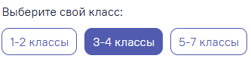
Рисунок 76 - Тест 5
Тест 6 «Кликабельность кнопок».
Шаги: перейти на главную страницу, нажать кнопку домашние питомцы, проверить рабочая она или нет.
Ожидаемый результат: кнопка рабочая, открывается новое окно.
Фактический результат: кнопка рабочая, открывается новое окно.
Окружение: ПК, Windows + Chrome.
Вывод: Кнопки рабочие (Рисунок 77).

Рисунок 77 - Тест 6
Тест 7 «Валидация».
Шаги: перейти на главную страницу, нажать на конверт, тем самым осуществив переход на форму, ввести неправильные данные, понять проверяет ли форма правильность данных.
Ожидаемый результат: вывод сообщения о том, что поле заполнено неверно.
Фактический результат: вывод сообщения о том, что поле заполнено неверно.
Окружение: ПК, Windows + Chrome.
Вывод: Форма проверяет на правильность данных (Рисунок 78).
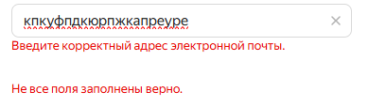
Рисунок 78 - Тест 7
Тест 8 «Интерактивные элементы».
Шаги: перейти на главную страницу, нажать на ссылку с методичкой, в открывшемся окне, выбрать Интерактивные элементы, выполнить задание, чтобы понять работают ли элементы.
Ожидаемый результат: элементы рабочие, после переноса текста в квадратик появляется картинка.
Фактический результат: элементы рабочие, после переноса текста в квадратик появляется картинка.
Окружение: ПК, Windows + Chrome.
Вывод: элементы рабочие (Рисунок 79).
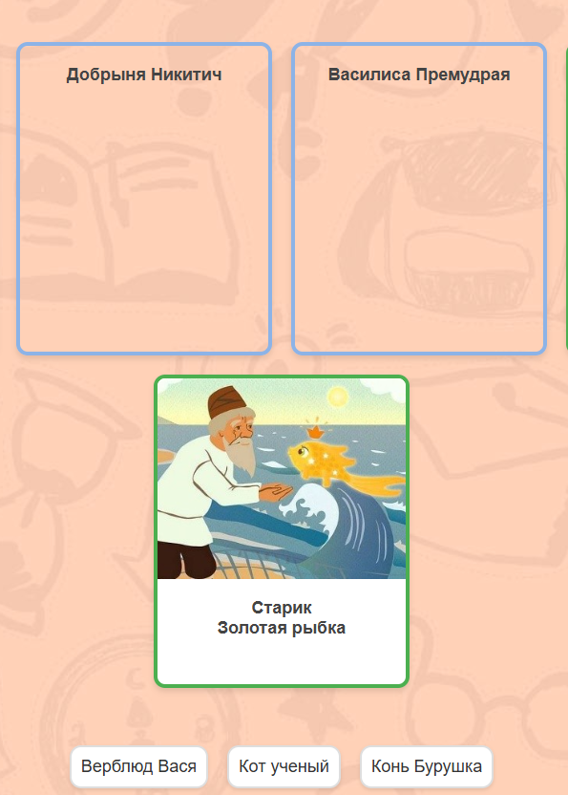
Рисунок 79 - Тест 8
5.4. Юзабилити (Usability) и Пользовательский опыт (UX)
Тест 9 «Контент».
Шаги: перейти на главную страницу, проверить читабельность текста, проверить насколько понятна цель существования сайта, нет ли грамматических ошибок.
Ожидаемый результат: текст читабелен, цель ясна, грамматических ошибок нет.
Фактический результат текст читабелен, цель ясна, грамматических ошибок нет.
Окружение: ПК, Windows + Chrome.
Вывод: текст читабелен, цель ясна, грамматических ошибок нет (Рисунок 80-81).
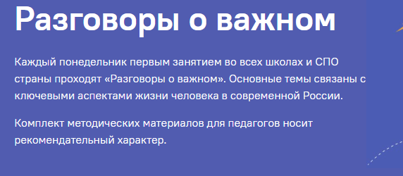
Рисунок 80 - Тест 9
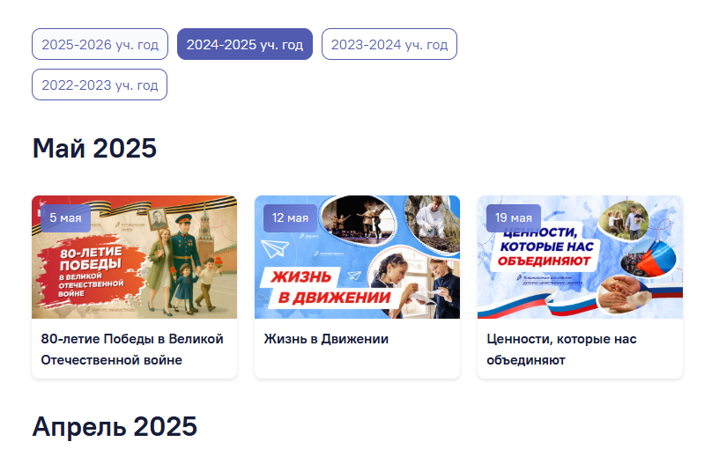
Рисунок 81 - Тест 9
Тест 10 «Структура и Навигация».
Шаги: перейти на главную страницу, проверить легко ли понять, где пользователь находится на сайте, можно ли добраться до любой важной страницы за 2-3 клика.
Ожидаемый результат: легко понять, где пользователь находится, можно добраться до любой важной страницы за 2-3 клика.
Фактический результат: легко понять, где пользователь находится, можно добраться до любой важной страницы за 2-3 клика.
Окружение: ПК, Windows + Chrome.
Вывод: структура логична, навигация на хорошем уровне (Рисунок 85).
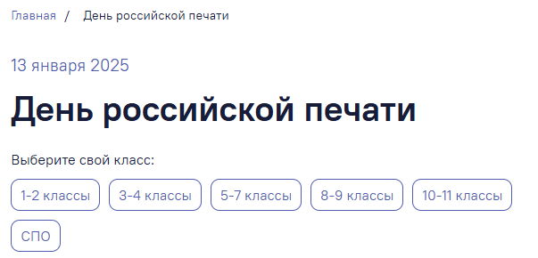
Рисунок 82 - Тест 10
5.5. Тестирование совместимости (Compatibility Testing)
Тест 11 «Совместимость».
Шаги: открыть страницу в разных браузерах, выглядит и работает ли сайт одинаково.
Ожидаемый результат: все работает и выглядит одинаково.
Фактический результат: все работает и выглядит одинаково.
Окружение: ПК, Windows + Chrome, Firefox, Safari, Edge.
Вывод: все работает и выглядит одинаково.
Тест 12 «Адаптивность».
Шаги: открыть страницу на мобильном устройстве, выглядит и работает ли сайт одинаково, не наезжают ли элементы друг друга.
Ожидаемый результат: все работает и выглядит одинаково.
Фактический результат: все работает и выглядит одинаково.
Окружение: смартфон.
Разрешения экрана: проверка на Full HD, все исправно.
Вывод: на моб. устройстве (Рисунок 84), и на разрешении Full HD (Рисунок 83) все работает и выглядит одинаково, элементы не съезжают.
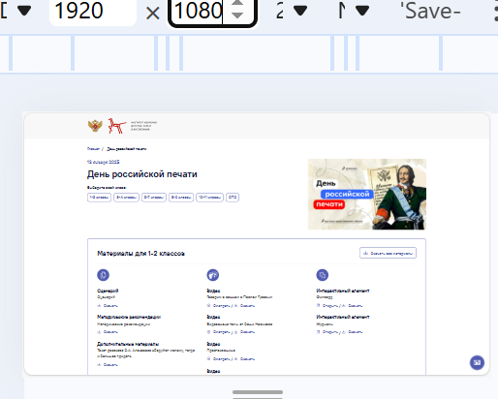
Рисунок 83 - Тест 12 (Full HD)
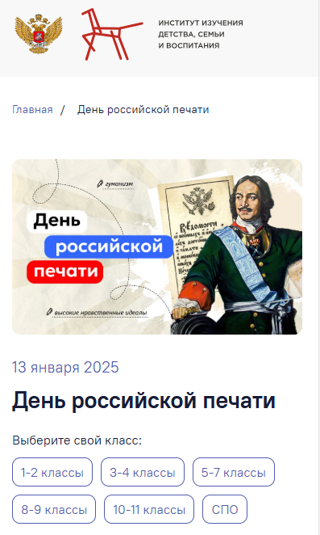
Рисунок 84 - Тест 12 (Моб. устройство)
5.6. Производительность
Тест 13 «Производительность».
Скорость загрузки: моментально.
Скорость реакции: моментально.
Загрузка контента: контент подгружается моментально, сайт не подвисает. Тяжелых видео и изображений нет.
5.7. Тестирование безопасности
Тест 14 «Безопасность».
HTTPS: сайт использует защищенное соединение https:// и замок в адресной строке (Рисунок 85).
Формы: данные не передаются из форм в открытом виде (http).
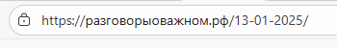
Рисунок 85 - Тест 14(1)
Попытка обхода: выдалась ошибка (Рисунок 86)

Рисунок 86 - Тест 14(2)

